Таблички и знаки на дом из композитных материалов, полистирола, оргстекла, дерева.
№ | Фото знака | Варианты цветов
1. | А. | Б. |  |  |  | В. |  |  |  |  |  | г
 |  | 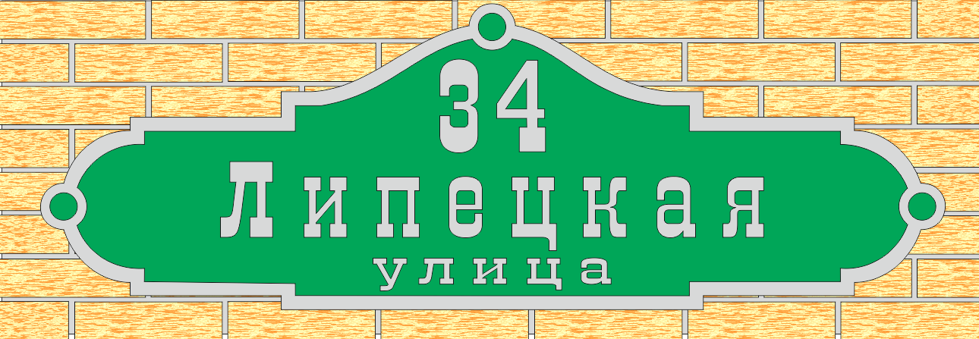 |  |  |  | 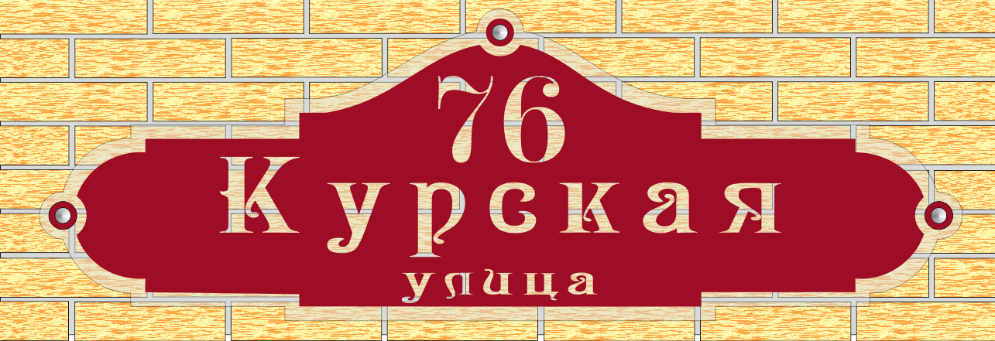
Размер знака 700 х230 мм
Материал: Тыльная часть - композитный лист, фронтальная часть - оргстекло, цветная пленка.
По желаю в комплект могут входить дистанционные держатели.
Цена - 1300 р. (тыльная, фронтальная часть, дистанционные держатели)
Цена - 1200 р. (фронтальная часть, дистанционные держатели)
Цена - 1100 р. (фронтальная часть прозрачное оргстекло с цветной пленкой)
2. | Фото знака | Форма табличек
 | 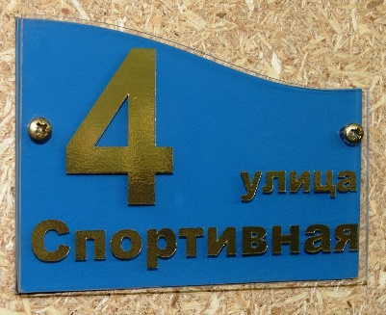  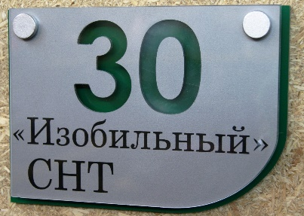 | А |  | Б |  |  |  | В |  |  |  |  |  | Г
 |  | 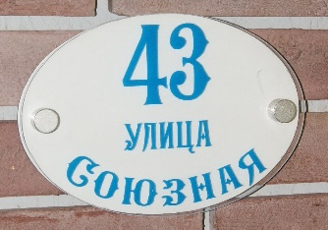 |  | 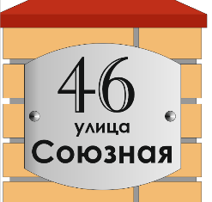 |  |  |  | 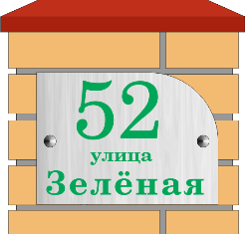
 |  | Д |  | Е |  |  |  | Ж |  |  |  |  |  | З
 |  | 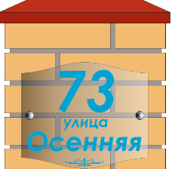 |  | 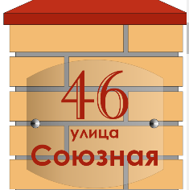 |  |  |  | 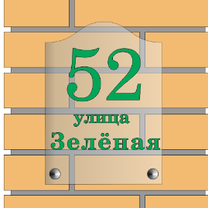 |  |  |  |  |  | 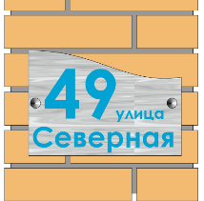
Размер знака 300 × 212 -250 мм
Материал: Тыльная часть - композитный лист, фронтальная часть - оргстекло, цветная пленка.
По желаю в комплект могут входить дистанционные держатели.
Цена - 1000 р. (тыльная, фронтальная часть, дистанционные держатели)
Цена - 900 р. (фронтальная часть, дистанционные держатели)
Цена - 800 р. (фронтальная часть)
3. | Фото знака | Форма табличек
 | 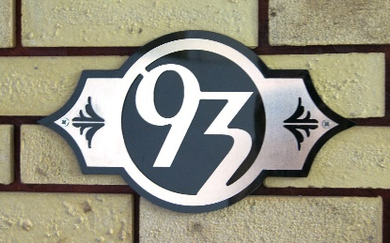 | А |  | Б |  |  |  |  |  | В |  |  |  |  | Г
 |  | Цена: (300 х 172 мм) - 1000 руб. |  | Цена: (200 х 154 мм) - 900 руб.  (300 х 255 мм) - 1100 руб. |  |  |  |  |  | 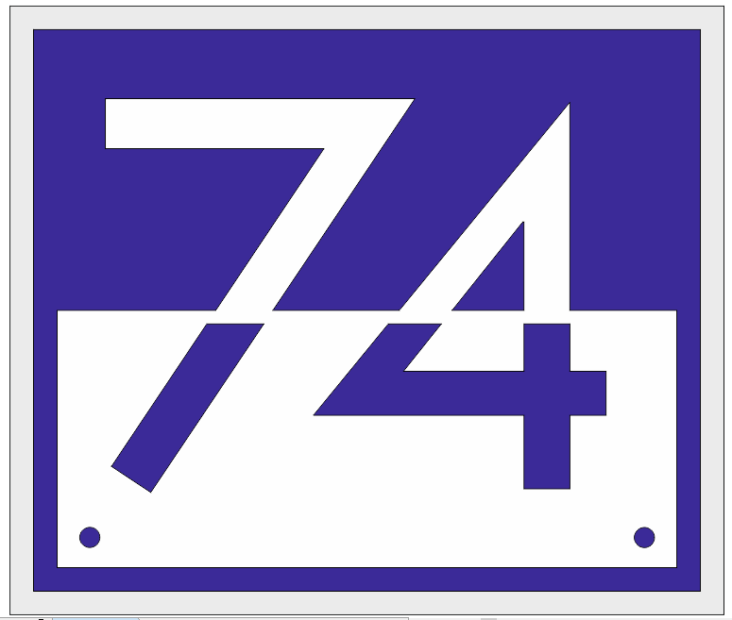  Цена: (200 х 154 мм) - 900 руб.  (300 х 255 мм) - 1100 руб. |  |  |  |  | 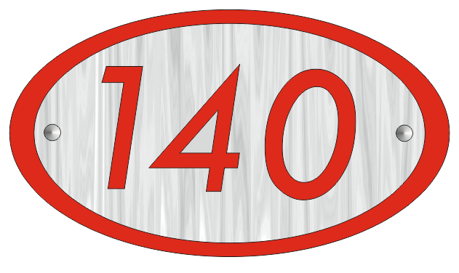  Цена: (325 х 172 мм) - 1100 руб
Материал: Тыльная часть - композитный лист, фронтальная часть – алюминий
По желаю в комплект могут входить дистанционные держатели
4. | Фото знака | Форма табличек
 | 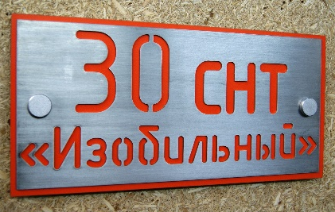 | А |  |  | Б |  |  |  |  |  |  |  | В
 |  | 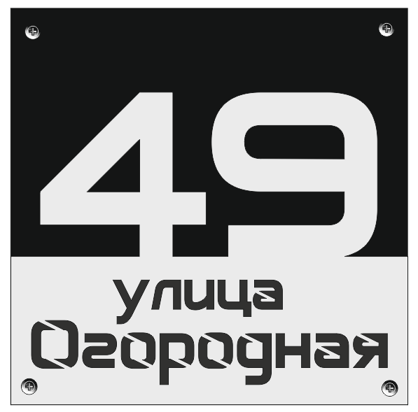  300 × 300 мм  Цена: 1200 мм |  |  | 300 × 180 мм  Цена: 900 р. |  |  |  |  |  |  |  | 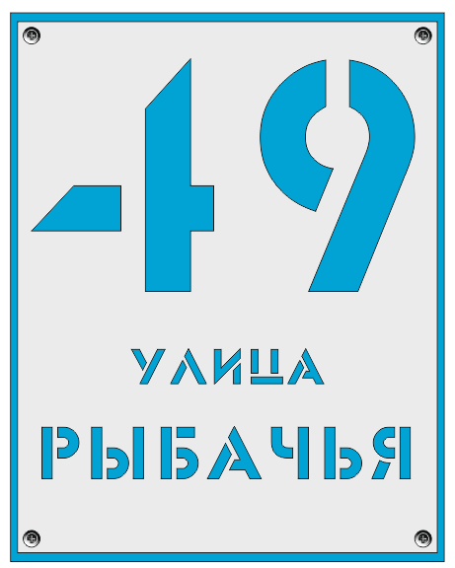  250 × 350 мм  Цена: 1200 р.
Материал: Тыльная часть - композитный лист, фронтальная часть – алюминий
По желаю в комплект могут входить дистанционные держатели.
5. | Фото знака | Форма табличек
 | 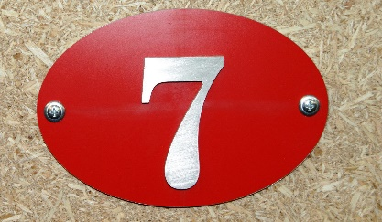 | А | Б |  |  |  | В |  |  |  | Г |  |  |  |  |  | Д
 |  | 177 × 355 мм  Цена: 800 р | 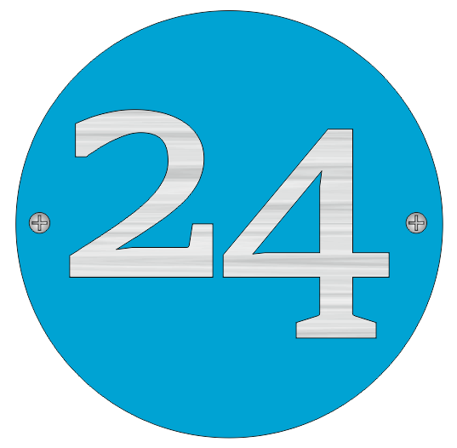  Ø 250 мм  Цена: 800 р |  |  |  | 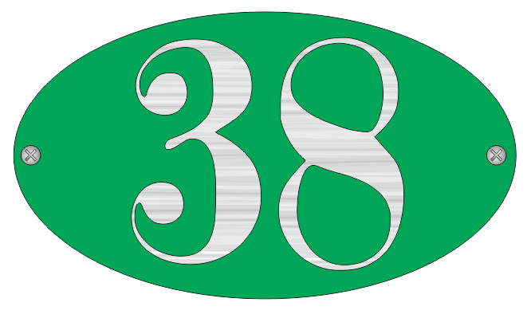  350 × 200 мм  Цена: 800 р |  |  |  | 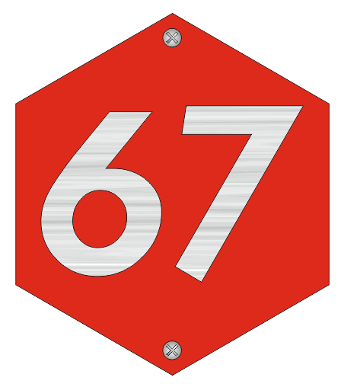  241 × 280 мм  Цена: 800 р |  |  |  |  |  | 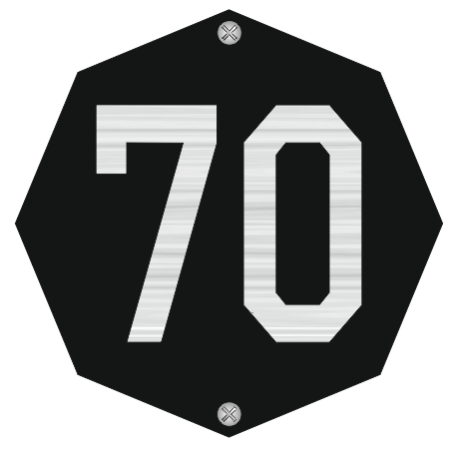  250 × 250 мм  Цена: 800 р
Материал: Тыльная часть - композитный лист, цифры – алюминий
По желаю в комплект могут входить дистанционные держатели.
Цена: (с дистанционными держателями) 900 р
6. | Фото знака | Форма табличек
 | 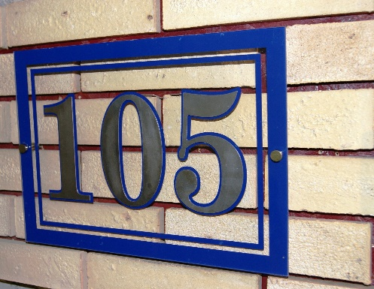 | А |  | Б |  |  |  |  | В |  |  |  |  |  |  | Г
 |  | 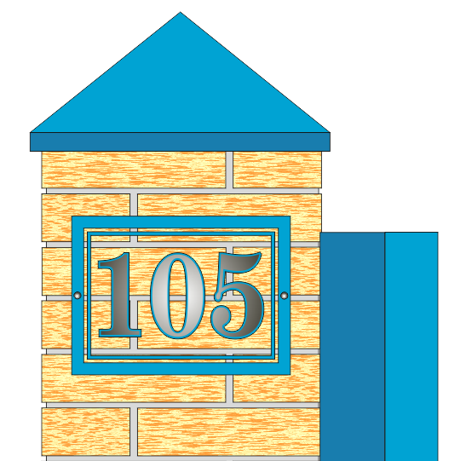  (300 х 255 мм)  Цена - 1200 руб. |  | 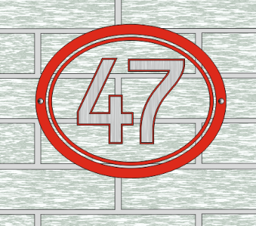  (310 х 250 мм) Цена: - 1200 руб. |  |  |  |  | 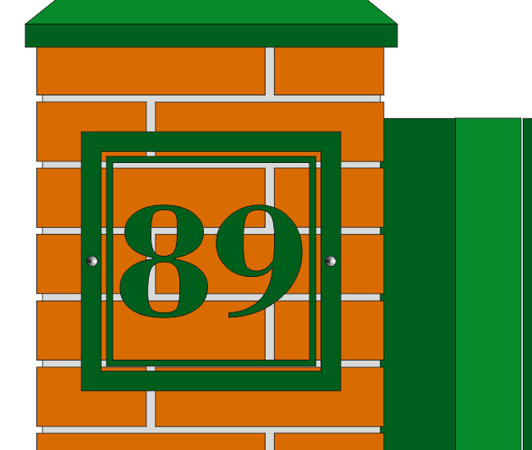  (250 х 250 мм)  Цена: - 1100 руб. |  |  |  |  |  |  | (300 х 300 мм)  Цена: - 1200 руб.
Материал: фронтальная часть – оргстекло, цветная пленка, цифры – алюминий.
По желаю в комплект могут входить дистанционные держатели.

7. | Фото знака | Форма табличек
 | 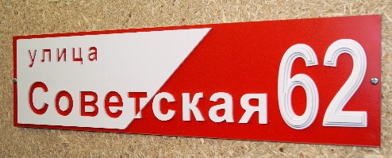 | А |  |  | Б
Размер знака 650 × 180 мм
Материал: Основа - композитный лист, буквы, цифры – пластик ПВХ
Цена - 1100 р.
8. | Фото знака | Возможные цвета табличек
 | 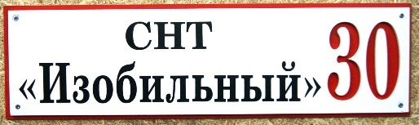 | А |  | Б |  |  | В
 |  | 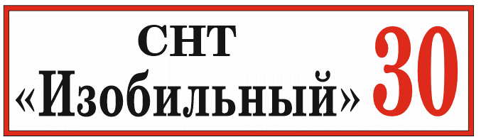 |  | 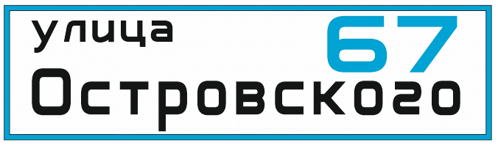 |  |  | 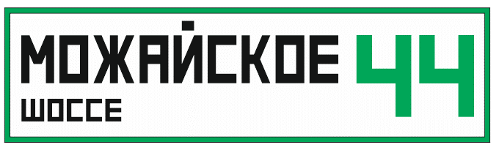
Размер знака 650 × 180 мм
Материал: Основа - композитный лист, буквы –цветная пленка , цифры прорезанные – пластик ПВХ
Цена - 1100 р.
9. | Фото знака |  | Форма табличек
 | 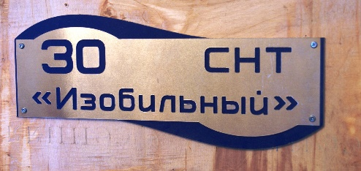 |  | 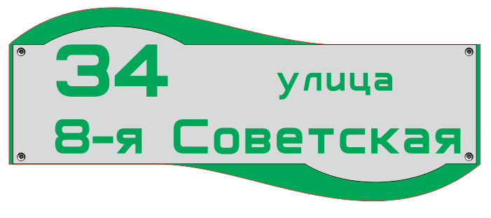 |  |  | 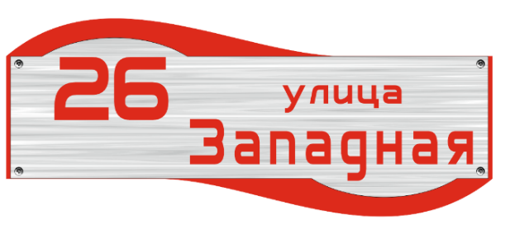
Размер знака 600 × 246 мм
Материал: Тыльная часть - композитный лист, фронтальная часть – алюминий
Цена - 1200 р.

10. | Фото знака
 | 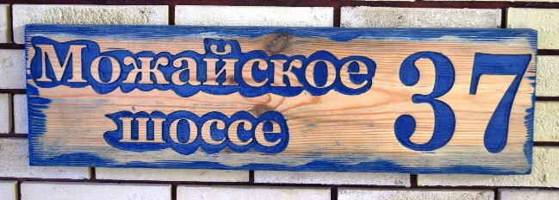 | А |  | Б
 |  | 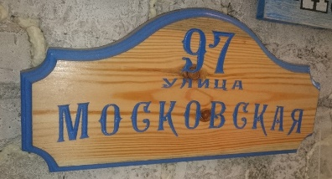 |  | 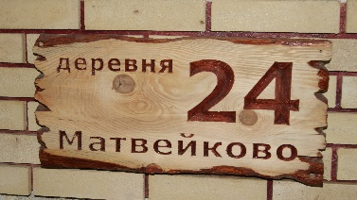
Размер знаков произвольный
Материал: Сосна, лиственница. Дерево окрашено и покрыто яхтным лаком.
Цена – в зависимости от породы дерева и размеров.
11. | Фото знака | Цвета цифр
 | 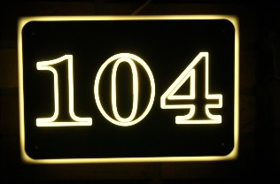 | А | Б |  | В
 |  | 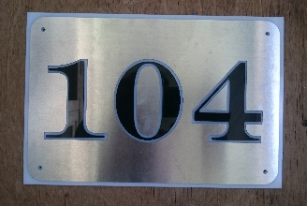 | 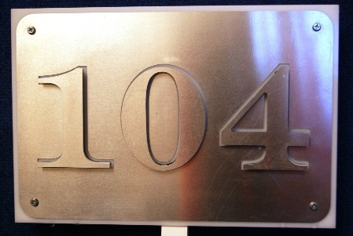 |  | 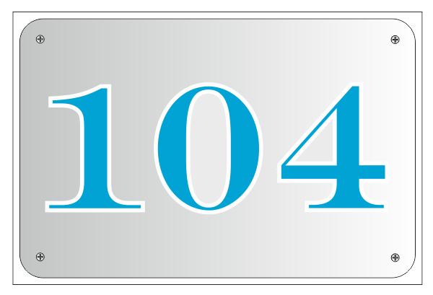
Размер знака 300 × 200 мм
Материал: Корпус - ПВХ, фронтальная часть – оргстекло, прорезной алюминий, цифры – цветной полистирол.
Подсветка – светодиоды.
Цена - 2500 р.

12. | Фото знака | Оформление знаков
 | 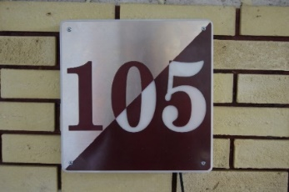  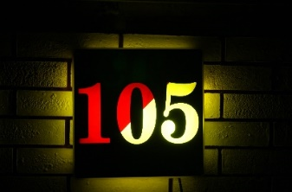 | А | Б |  | В |  | Г
 |  |  |  |  | 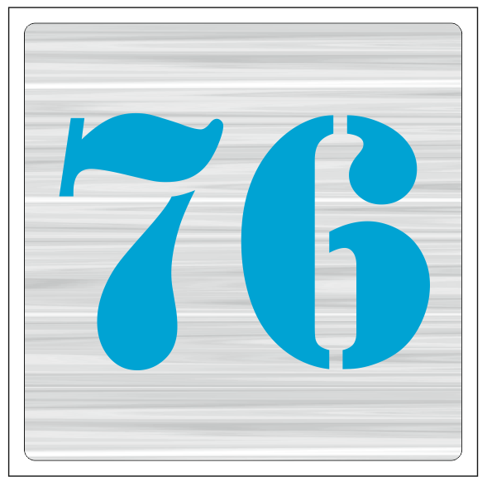 |  | 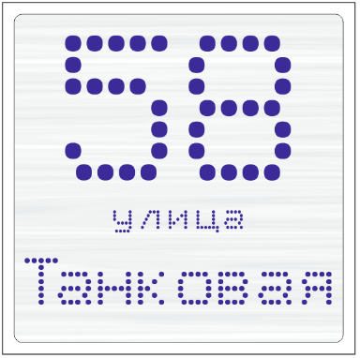
Размер знака 300 × 300 мм
Корпус - ПВХ, фронтальная часть – оргстекло, прорезной алюминий, цифры – цветной полистирол.
Подсветка – светодиоды.
Цена - 2500 р.
12. | Фотографии знаков
 | А | Б |  | В |  | Г
 | 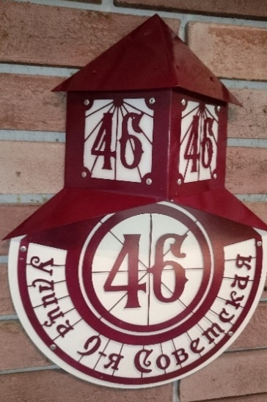  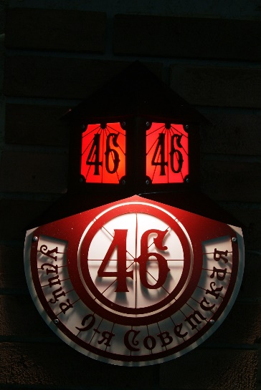 | 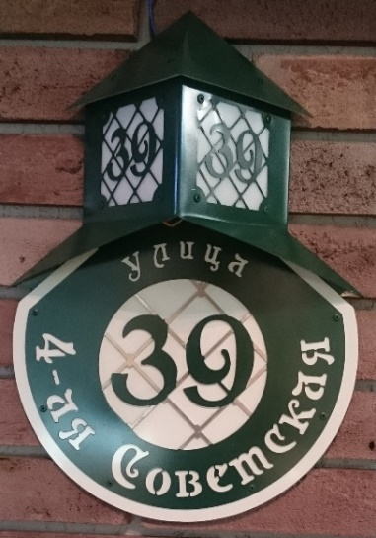 |  | 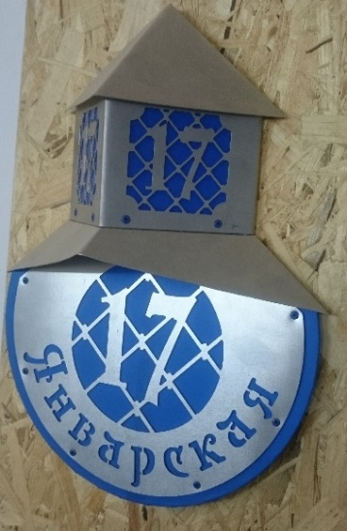 |  | 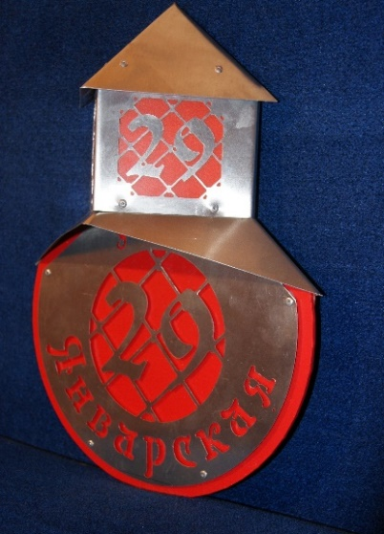
Размер знака 300 × 412 мм
Материал: Основа - композитный лист, фронтальная часть – прорезной алюминий, оргстекло, цветная пленка.
Подсветка – лампа накаливания под патрон Е27, возможна установка светодиодной подсветки.
Цена - 3500 р. (подсветка лампой накаливания)
Цена - 3700 р. (светодиодная подсветка)

Дистанционный держатель
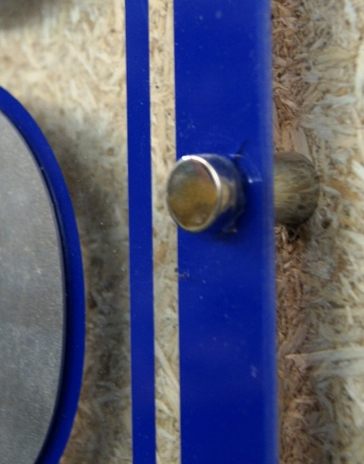
Если Вы хотите сделать заказ, свяжитесь с нами по телефону, или электронной почте.
Телефон: 89151882348
Электронная почта: zakaz@znakinadom.ru

